PAYPAL简介及注册步骤
PayPal是为网络交易买卖而设的一种信用卡收款系统。不但申请程序简便，而且没有任何的申请费用，它不仅方便、安全、而且具有公信力。
- 利用 Paypal 实现安全支付及网上转帐
(1) Paypal 公司为你提供了更为安全的网上支付方案。
它的作用和防火墙一样，在收款者和你的信用卡资料之间筑起一道安全屏障。以前你用信用卡购物，需要在网上商店提供的付款页面上输入你的卡号和有效期，这么做当然很方便，但是如果网站没有实现加密传输你的信息，交易的安全性就要大打折扣-----你的信用卡资料可能会被网站工作人员或者别的什么人获取。
通过Paypal,情况就不同了,你需要输入你的Paypal帐号和密码----这就多了一层密码保护，而且支付页面由Paypal提供，而不是由网上商店提供。你最终在Paypal站上完成加密的支付过程，没有第三方（包括网上商店）能够接触到你的个人资料。
(2)Paypal 使你能够用自己的信用卡进行转账。欧美许多人已经开始习惯于在网上使用Paypal帐户，而且许多网络拍卖和网络生意都使用了Paypal。从你的paypal账号向别人的Paypal账号转帐，它的转账手续费为3%。而别人收到了你的钱后，也可以很方便的把钱从他的Paypal帐户转回到他的银行账户里。这样通过Paypal转一圈，你可以省下不少的汇费，而且这种转账是立刻到帐，比通过银行汇款快多啦！！
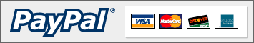
现在已超过三千万个商店使用PayPal信用卡系统，遍布全球三十八个国家，使用PayPal在网上付款的更超过二亿人，所以PayPal是你可信任的网站信用卡收款方案。PayPal的优点如下：
- 没有任何的开户费用
- 低至2.9%交易佣金*
- 收取到的交易款项可立即转户到卖家银行户口
- 可接受大部份信用卡，VISA, MASTERCARD, AMERICAN EXPRESS, DISCOVER CARD
- 可接受多个国家货币，如美元、加拿大元、欧元、英镑及日元
Paypal公司的注册过程：
1登入Paypal网页，输入所须的资料包括信用卡资料便能完成整个注册程序
2 Paypal公司会从你的信用卡上扣出1.95美元
3 你收到的月结单上，这笔1.95美元的交易备注栏里会有一个4位数密码
4 到Paypal站上确认你的信用卡，根据提示输入4位数密码
你的Paypal帐户就注册成功了
- Paypal的等级
一般来说 paypal 分 personal 和 business 两种分类，而 personal 又细分为标准版和进阶版，因此，我们可以说，paypal 总共有三种等级。
personal 标准版 ：当任何人第一次申请 paypal 帐号的时候，【无需】信用卡认证，只要申请过后，通过简单的 email 认证，就是标准版会员。personal 标准版, 同样可以收款、提款、付款，不过很重要的一点是，他只能做【paypal 余额】的相关动作。
personal 进阶版 (Premier)：要透过信用卡认证是件【简单、但需要耐心】的步骤
要注意的是，不是光将信用卡资料登入就好了，要记得等待下个月的信用卡帐单，其中会有一笔 1.95 美金的 paypal 申请费用（paypal 会先扣 1.95 美金，然后会将这笔费用【退】在你的 paypal 帐户中，以供下次交易使用），注意看这边的后四码，然后回到 paypal 网站做重复确认，这样才担保你的 paypal 进阶版身份被激活了，你就可以透过 paypal 【收取和支付信用卡款项】。这个时候，因为激活了信用卡认证，所以【收款】就有额外的手续费了。
business 版：也是需要信用卡认证. 它和 personal 进阶版的主要差别在于它提供了企业名称的使用和【同一帐号，多使用者管理】的设定，但对于一般网友来说，申请 personal 进阶版就够用了。

个人帐户 | Personal Account | 透过 PayPal 收款、提款、付款， 但须注意，标准版会员的收款功能只能做「 PayPal 余额支付 」的相关动作。  PayPal 付款：  透过 PayPal 使用信用卡付款，或利用 PayPal 帐号中的余额付款给卖家。  PayPal 余额的相关动作：  收取 paypal 款项：假如小明向你购买一个 50 美元的商品，而小明的 PayPal 帐号中，有他与别人交易所得的 60 元 PayPal 余额，但他尚未提领至台湾的银行或邮局，此时他就可以将这个余额中的 50 美元转给你，因此你的 PayPal 帐号中会有 50 美元的款项。  若你尚未从台湾的银行或邮局提领，你向别人买了其它商品，就可以直接将 PayPal 帐号中的款项，从 PayPal 帐户中直接付给卖家。  请注意：  如果小明的 PayPal 帐号中只有 30 元美金，那你最多就只能从他帐号 30 美元！另外少的 20 美元，就算小明愿意用信用卡支付 PayPal，因为你是Personal Account，因此也无法收另外少的 20 美元款项。
个人帐户 | Premier Account | 透过信用卡认证 ，将 Personal Account 升级为 Premier Account 后，除 透过 PayPal 收款、提款、付款，也可以 收别人的信用卡付款。
公司帐户 | Business Account | Business Account 需要信用卡认证，和 Premier Account 主要的差别在于他提供了企业名称的使用和同一帐号，多使用者管理的设定，但对于一般使用者而言，申请 Premier Account 就够用了。
[ 注意 ] 使用 Premier Account 和 Business Account ，在进行任何收款时，都需支付费用。

Paypal 官方网站注册区
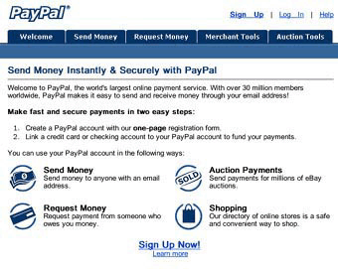
点击Sign Up Now!
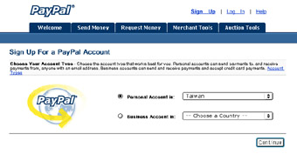
选择Personal Account in Taiwan(如果你住香港当然就选HongKong...)后 continue
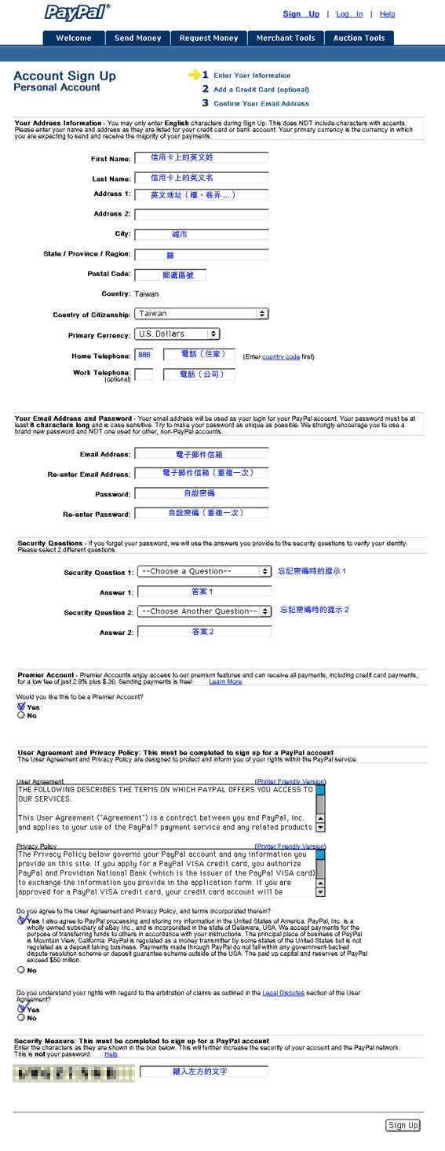
填完所有空格后 sign up
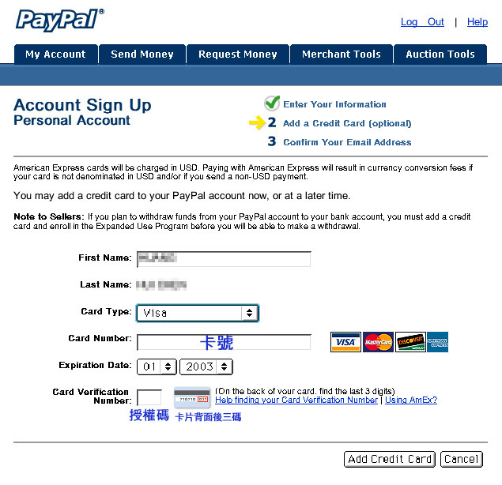
填入信用卡资料
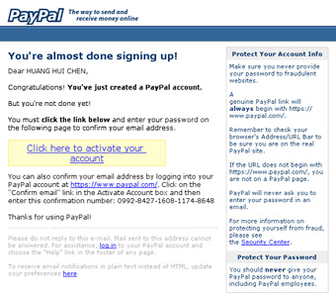
你会收到一封发自paypal的确认信，Click here to activate your account
填写之前你设的密码后 confirm
如此就完成了你的Paypal注册手续
Paypal为了确认你的信用卡是否有效
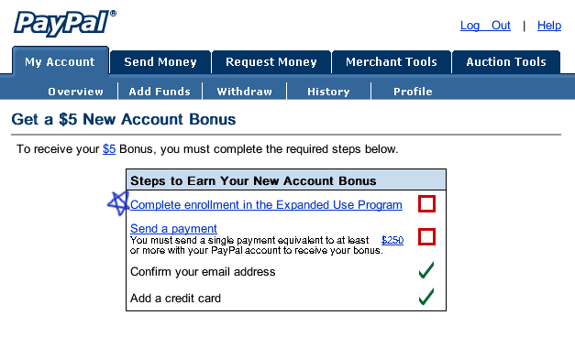
在您注册后以及登录信用卡后， PayPal 会先向您的发卡银行 charge $1.95 ,这笔款项请款成功后，您会在帐单上看到 PayPal number* XXXX，XXXX就是完成认证所需的4位数字
完成认证后，PayPal 会在您用这一信用卡完成认证后第一次付款交易之后将 $1.95 退款至您的帐户，并取消您付款额度的限制。
